TAXE D’APPRENTISSAGE
ENSEMBLE POUR BÂTIR L’AVENIR
Choisissez Excelia !

Versement Taxe d’Apprentissage 2021 au bénéfice d’Excelia
Établissement habilité au titre du 5° de l’article L. 6241-5 du Code du Travail.
Pour les formations diplômantes de Bac+3 à Bac +5 :
Excelia Business School : Master Grande Ecole / BBA International / Bachelor Business / Master of Science
Excelia Digital School : Bachelor et Master en Communication et Stratégies Digitales / Data et Digital Intelligence
Excelia Tourism and Hospitality School : Bachelor Management du Tourisme et de l’hôtellerie / Master of Science
Bachelor Management International et Bachelor en Développement Commercial sur le campus de Tours et d’Orléans

Codes UAI :
- La Rochelle : 0171427J / N° SIRET : 348 768 508 00015
- Tours : 0371790V / N°SIRET : 348 768 508 00031
- Orléans : 0451493D / N° SIRET : 348 768 508 0023
Entreprise :
Raison sociale : Cachet de l’entreprise
N°SIRET - Code APE / NAF :
Activité :
Adresse :
Code postal : Ville :
Contact « versement solde 13% taxe d’apprentissage » :
Nom et prénom :
Fonction :
Téléphone : E-mail :
Montant total du versement : ……………………….. €
Modalités de versement :
- Par chèque à l’ordre de EXCELIA GROUP, accompagné du présent bordereau complété et signé
Adresse : Service Relations Entreprises / Sandy MICHENEAU
102, rue de Coureilles, 17000 La Rochelle

- Par virement, merci de préciser « TA 13% 2021 » dans l’objet + envoi du présent bordereau complété et signé, par voie postale à l’adresse ci-dessus
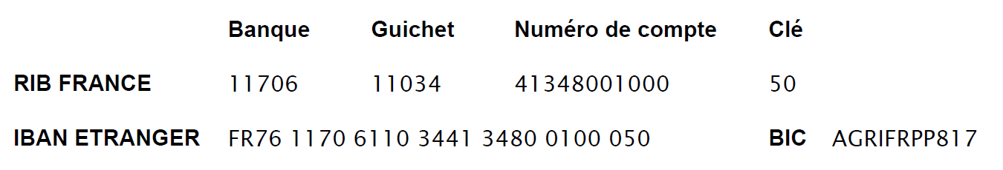
  - RIB Excelia Group :

Contact : Sandy MICHENEAU, Coordinatrice Taxe Apprentissage au 06 12 87 50 56

